Describing characters: Shall We Dansu?

Use the following adjectives, describe the characters of the movies.
きれい だめ かわいい かしこい
へん げんき うつくしい つよい
バカ しずか うるさい よわい
だいじ しんせつ おかしい
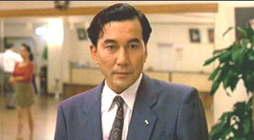 | すぎやま | すぎやまさんは しずかです。
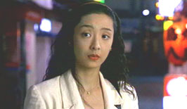 | きしかわ  まい
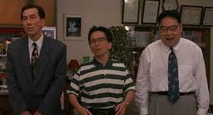 | たなか  と  はっとり
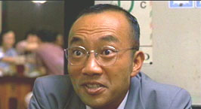 | あおき
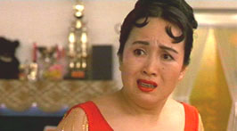 | たかはし
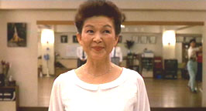 | たむら
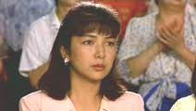 | すぎやま  まさこ
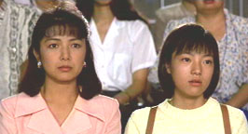 | ちかげ

